Verkeersbesluit diverse verkeersmaatregelen Stationsplein Zandvoort | 
Kenmerk: 2019/48363
Datum: 28 januari 2019
BURGEMEESTER EN WETHOUDERS VAN DE GEMEENTE ZANDVOORT
Overwegende:
dat de Eltzbacherstraat, Koper Passarel, Ingenieur E.J.J. Kuindersstraat en Stationsplein gelegen zijn binnen de bebouwde kom van Zandvoort;
dat de Eltzbacherstraat, Koper Passarel, Ingenieur E.J.J. Kuindersstraat en Stationsplein in beheer zijn bij de gemeente Zandvoort;
dat de wegen die hiervoor zijn benoemd wegen zijn als bedoeld in artikel 18, lid 1 onder d van de WVW 1994;
dat gelet op dit artikel het college van burgemeester en wethouders van Zandvoort bevoegd is verkeersbesluiten te nemen voor deze wegen;
dat het college van burgemeester en wethouders het nemen van verkeersbesluiten heeft gemandateerd aan de directeur van de gemeente Haarlem met ondermandaat aan de afdelingsmanager Beheer en Beleid Openbare Ruimte (BBOR);
dat de gemeentelijke wegencategorisering van Zandvoort is opgenomen in de Actualisatie GVVP 2005 (hierna: GVVP);
dat deze categorisering aansluit op de categorisering, zoals bedoeld in het landelijk beleid Duurzaam Veilig;
dat de hiervoor benoemde wegen in het betreffende GVVP gecategoriseerd zijn als erftoegangswegen en de wegen daarmee deel uitmaken van een verblijfsgebied;
dat de verkeersfunctie in een verblijfsgebied ondergeschikt is aan de verblijfsfunctie;
dat de herinrichting van het Stationsplein en omgeving behoort tot project ‘Entree Zandvoort’;
dat met de herinrichting van het Stationsplein wordt beoogd een Shared Space-inrichting te realiseren;
dat het realiseren van een Shared Space-inrichting gevolgen heeft voor de aanwezige voetgangersoversteekplaats, de bushalte en de parkeerplaatsen;
dat vanwege de gekozen Shared Space-inrichting het Stationsplein gelijkvloers wordt ingericht voor al het verkeer, omdat een Shared Space-inrichting uitgaat van een minder formeel ingerichte openbare ruimte;
dat dit betekent dat weggebruikers zich in de openbare ruimte mengen, wat hoort bij de inrichting van een verblijfsgebied;
dat hierdoor de voetgangersoversteekplaats tussen het Stationsplein en de Koper Passarel vervalt;
dat voor de opheffing van de voetgangersoversteekplaats de verkeersborden L2 van bijlage 1 van het RVV 1990 moeten worden verwijderd inclusief de markering op de weg;
dat gelet op artikel 12 van het BABW voor het verwijderen van deze markering een verkeersbesluit is vereist;
dat door de herinrichting van het Stationsplein de bushalte enkele meters wordt verplaatst in noordelijke richting en opnieuw wordt gerealiseerd;
dat door het verplaatsen van de bushalte het verkeerbord L3b van bijlage 1 van het RVV 1990 moet worden verplaatst;
dat gelet op artikel 12 van het BABW voor het plaatsen en verwijderen van bord L3b van bijlage 1 van het RVV 1990 een verkeersbesluit is vereist;
dat door de herinrichting van het Stationsplein de aanwezige gehandicaptenparkeerplaats centraal op het Stationsplein vervalt;
dat door het opheffen van de gehandicaptenparkeerplaats het verkeersbord E6 van bijlage 1 van het RVV 1990 moet worden verwijderd;
dat gelet op artikel 12 van het BABW voor het verwijderen van bord E6 van bijlage 1 van het RVV 1990 een verkeersbesluit is vereist;
dat door de herinrichting van het Stationsplein de gereserveerde parkeerplaats voor Greenwheels centraal op het Stationsplein wordt verplaatst naar de westzijde van het Stationsplein;
dat door het verplaatsen van de gereserveerde parkeerplaats het bord E4 met onderbord (Greenwheels) van bijlage 1 van het RVV 1990 moet worden verplaatst;
dat gelet op artikel 12 van het BABW voor het verplaatsen van bord E4 met onderbord (Greenwheels) van bijlage 1 van het RVV 1990 een verkeersbesluit is vereist;
dat de Burgemeester Engelbertsstraat is gecategoriseerd als een gebiedsontsluitingsweg met een snelheidsregime van 50 km/uur;
dat de relatief drukke wandelroute tussen het station en het strand de Burgemeester Engelbertsstraat kruist;
dat ter hoogte van het kruispunt van deze drukke wandelroute met de Burgemeester Engelbertsstraat de openbare ruimte zodanig is ingericht dat een onduidelijke situatie ontstaat tussen voetgangers en bestuurders wat betreft de voorrangsregeling;
dat deze onduidelijke situatie regelmatig leidt tot twijfelachtig gedrag, conflicten en bijna aanrijdingen;
dat de huidige oversteekplaats ter hoogte van de Burgemeester Engelbertsstraat-Koper Passarel dan ook wordt geformaliseerd als voetgangersoversteekplaats om duidelijkheid te creëren wat betreft voorrang;
dat om een officiële voetgangersoversteekplaats te realiseren verkeerstekens op het wegdek moeten worden aangebracht inclusief het plaatsen van L2 van bijlage 1 van het RVV 1990;
dat gelet op artikel 12 van het BABW voor het aanbrengen van markering een verkeersbesluit is vereist;
dat met het plaatsen van de borden L2 de ondersteunende verkeersborden J22 inclusief onderbord (30 meter) van bijlage 1 van het RVV 1990 worden geplaatst op 30 meter voorafgaand aan de voetgangersoversteekplaats;
dat gelet op artikel 2 van de WVW 1994 de hiervoor beschreven verkeersmaatregelen strekken tot het verzekeren van de veiligheid op de weg, het beschermen van de weggebruikers en passagiers en het in stand houden van de weg en het waarborgen van de bruikbaarheid daarvan;
dat gelet op voorgaande overwegingen het zoveel mogelijk waarborgen van de vrijheid van ondergeschikt belang wordt geacht;
dat gelet op artikel 24 van het BABW overleg heeft plaatsgevonden met de gemandateerde van de politie;
dat de politie heeft ingestemd met de hierna genoemde maatregel, met dien verstande dat op de wegen in het gebied, door de gekozen weginrichting (Shared Space), er van handhaving op snelheid, zolang de V85 boven de geldende maximumsnelheid ligt, en ten aanzien van parkeren/stil staan in strijd met artikel 23, 24 en 62 in verband met bord E1 van bijlage 1 van het RVV 1990, geen sprake kan zijn.

Besluiten:
Op grond van de voorstaande overwegingen besluiten de burgemeester en wethouders:
- om door middel van het verwijderen van verkeerstekens op het wegdek de voetgangersoversteekplaats op te heffen tussen het Stationsplein en de Koper Passarel;
- om door middel van het plaatsen en verwijderen van het verkeersbord L3b van bijlage 1 van het RVV 1990 de bushalte op het Stationsplein enkele meters in noordelijke richting te verplaatsen en deze halte te voorzien van blokmarkering;
- om door middel van het verwijderen van verkeersbord E6 van bijlage 1 van het RVV 1990 de gehandicaptenparkeerplaats centraal op het Stationsplein op te heffen;
- om door middel van het plaatsen en verwijderen van verkeersbord E4 met onderbord (Greenwheels) van bijlage 1 van het RVV 1990 de gereserveerde parkeerplaats voor Greenwheels te verplaatsen naar de westzijde van het Stationsplein;
- om door middel van het aanbrengen van wegmarkering de voetgangersoversteek te formaliseren tot voetgangersoversteekplaats tussen de Burgemeester Engelbertstraat – Koper Passarel;
De bekendmaking van het verkeersbesluit wordt gepubliceerd in de Staatscourant conform artikel 26 van het BABW. Dit besluit treedt in werking één dag na de publicatie in de Staatscourant.
Situatieschets:
(grijs = verwijderen, kleur = plaatsen)
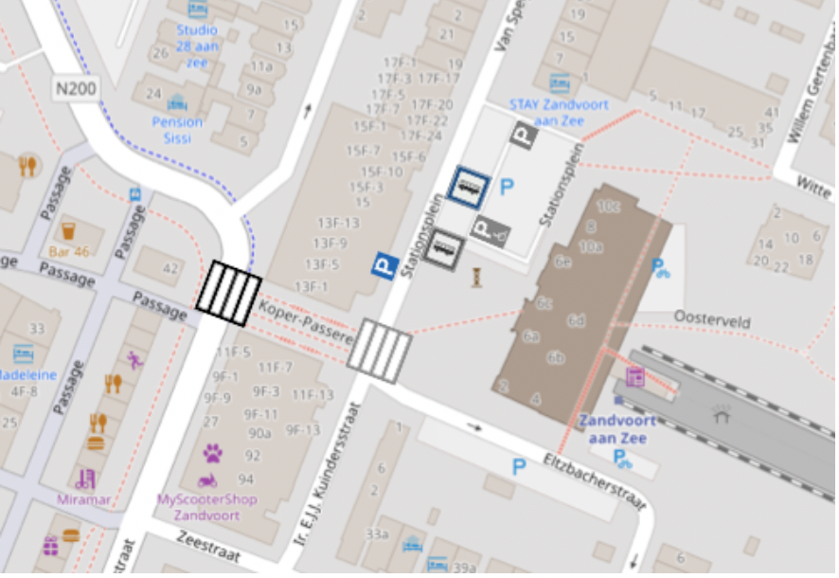
Zandvoort,

Het college van burgemeester en wethouders van de gemeente Zandvoort,

Namens dezen,

de algemeen directeur van de gemeente Haarlem,

J. Scholten,

Voor deze,

Afdelingsmanager BBOR

S. van Egmond

N.B.
Indien u zich met het bovenstaande besluit niet kunt verenigen, kunt u binnen 6 weken na de verzenddatum van dit besluit een bezwaarschrift indienen bij het bestuursorgaan van Zandvoort dat het besluit heeft genomen, Postbus 2, 2040 AA Zandvoort.

Wij maken u erop attent dat ook een derde-belanghebbende een bezwaarschrift kan indienen.

Het bezwaarschrift dient te zijn ondertekend en tenminste te bevatten: uw naam en adres; de dagtekening; een omschrijving van het besluit waartegen uw bezwaar is gericht en de gronden van uw bezwaar. Wanneer u zich door een derde laat vertegenwoordigen, verzoeken wij u tevens te vermelden de naam, het volledige adres en het telefoonnummer van deze persoon.

Burgers van de gemeente Zandvoort kunnen bij het in het besluit genoemde bestuursorgaan ook digitaal een bezwaarschrift indienen, via het Digitaal loket Zandvoort op de website van de gemeente Zandvoort. Daarvoor moet u wel beschikken over een elektronische handtekening (DigiD).

Het indienen van een bezwaarschrift heeft geen schorsende werking. Ingeval van onverwijlde spoed kunt u een verzoek om voorlopige voorziening indienen bij de voorzieningenrechter van de rechtbank Haarlem, sector Bestuursrecht, Postbus 1621, 2003 BR Haarlem. Een dergelijk verzoek dient vergezeld te gaan van een kopie van het bezwaarschrift. Voor het indienen van een dergelijk verzoek wordt een griffierecht geheven.
U kunt met een DigiD een verzoek om voorlopige voorziening ook digitaal indienen bij genoemde rechtbank via http://loket.rechtspraak.nl/bestuursrecht. Kijk op de genoemde site voor de precieze voorwaarden.

